План лекции

Введение

Вопросы лекции

Вопрос № 1 Применение внешних световых приборов.

а) применение внешних световых приборов в темное время суток;
б) применение внешних световых приборов в условиях недостаточной видимости;
в) рекомендации по применению внешних световых приборов в темное время суток, когда идет снег;
г) применение внешних световых приборов в светлое время суток;
д) перечень неисправностей, при которых запрещена эксплуатация автомобиля с неисправностями внешних световых приборов.

Вопрос № 2 Применение знака аварийной остановки и аварийной световой сигнализации.

Вопрос № 3 Предупредительные сигналы указателями поворота.

Вопрос № 4 Применение звукового сигнала.

Заключение

Введение

Рост благосостояния граждан в значительной степени способствует увеличению количества легкового автотранспорта и мотоциклов, находящихся в личном пользовании. В то же время технический прогресс связан с определенной опасностью и риском для всех участников дорожного движения.
Рост автомобилестроения приводит к повышению интенсивности движения на дорогах. В связи с этим значительно усложняются проблемы обеспечения безопасности движения, особенно в условиях плохой видимости.
В связи с этим вопросы безопасности движения автотранспорта и пешеходов в особых условиях приобретают актуальное значение.

Вопрос 1.
Применение внешних световых приборов
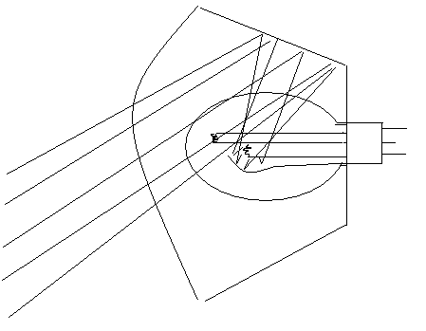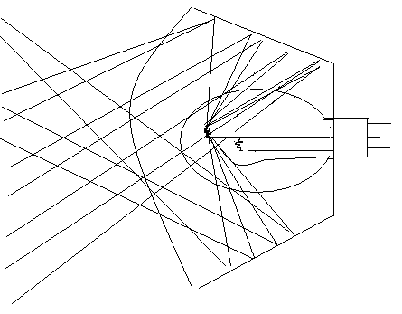

Рис.1 Работа лампы ближнего света фар. Рис.2 Работа лампы дальнего света фар.

Условия видимости подразделяются на четыре вида:
- Темное время суток - промежуток времени от конца вечерних сумерек до начала утренних сумерек;
- Недостаточная видимость – видимость дороги менее 300 метров в условиях тумана, дождя, снегопада и тому подобного, а также сумерки;
- Темное время суток, сопряженное с условиями недостаточной видимости;
- Светлое время суток.

а) В темное время суток и в условиях недостаточной видимости независимо от освещения дороги, а также при движении в тоннелях на транспортном средстве должны быть включены следующие световые приборы:
- на всех механических транспортных средствах и мопедах - фары дальнего или ближнего света;
- на велосипедах - фары или фонари;
- на гужевых повозках - фонари (при их наличии);
- на прицепах и буксируемых механических транспортных средствах - габаритные огни.
Поэтому противотуманные фары в темное время суток применяются только совместно с ближним или дальним светом фар.
Дальний свет должен быть переключен на ближний:
- при въезде на дорогу, где начинают действовать требования для дорог населенного пункта, если дорога освещена;
- при встречном разъезде на расстоянии на менее чем за 150 м до транспортного средства, а также и при большем, если водитель встречного транспортного средства периодическим переключением света фар покажет необходимость этого;
- в любых других случаях для исключения возможности ослепления водителей как встречных, так и попутных транспортных средств. Например, когда Вы догнали впереди движущееся транспортное средство или при подъезде к вершине подъема;
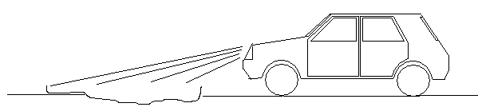
Рис. 3 Работа ближнего света фар.
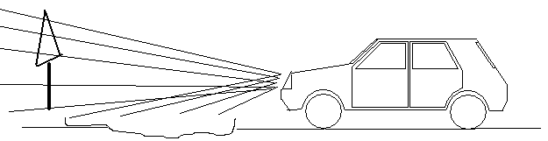
Рис.4 Работа дальнего света фар.

б) При движении в условиях недостаточной видимости противотуманные фары могут использоваться как отдельно, так и совместно с ближним или дальним светом фар.
В условиях недостаточной видимости дополнительно к габаритным огням могут быть включены фары ближнего света, противотуманные фары и задние противотуманные фонари.
При остановке и стоянке в темное время суток на неосвещенных участках дорог, а также в условиях недостаточной видимости на транспортном средстве должны быть включены габаритные огни.
При ослеплении водитель должен включить аварийную световую сигнализацию и, не меняя полосу движения, снизить скорость и остановиться.

в) При движении ночью во время сильной метели рекомендуется применить противотуманные фары совместно с ближним светом фар.
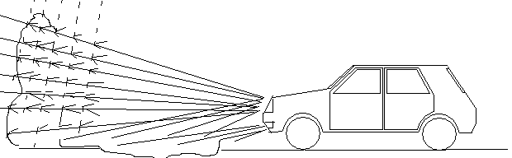
Рис.5 Работа дальнего света фар ночью во время сильной метели.
Обосновано это тем, что дальний свет фар попадает на кристаллики снега, которые отражаются, и водитель при этом не сможет видеть четкую картину дороги, а лишь отраженный свет от фар своего автомобиля.

г) При движении в светлое время суток с целью обозначения транспортного средства должен быть включен ближний свет фар или взамен противотуманные фары в следующих случаях:
- на мотоциклах и мопедах;
- при движении вне населенных пунктов;
- при буксировке механических транспортных средств (на буксирующем транспортном средстве);
- при движении в организованной транспортной колонне;
- при перевозке опасных, крупногабаритных и тяжеловесных грузов;
- на маршрутных транспортных средствах, движущихся по специально выделенной полосе навстречу основному потоку движения;
- при организованной перевозке групп детей.
Противотуманные фары должны быть только белого или желтого цвета:
на автомобилях – только две;
на мотоциклах - только одна.
Применяются как в условиях недостаточной видимости, так и в темное время суток.
Задние противотуманные фонари (только красного цвета) применяются только в условиях недостаточной видимости:
на автомобилях – один или два;
на мотоциклах - только один.

д) Перечень неисправностей внешних световых приборов при которых запрещена эксплуатация автомобиля:
- Количество, тип, цвет, расположение и режим работы внешних световых приборов не соответствует требованиям конструкции транспортного средства
- Регулировка фар не соответствует ГОСТ
- Не работают в установленном режиме или загрязнены внешние; световые приборы и световозвращатели
- На световых приборах отсутствуют рассеиватели либо используются рассеиватели и лампы, не соответствующие типу данного светового прибора
- Установка проблесковых маячков, способы их крепления и видимость светового сигнала не соответствует установленным требованиям
- На транспортные средства установлены:
а) спереди – противотуманные фары с огнями любого цвета, кроме белого и желтого, указатели поворота с огнями любого цвета, кроме желтого и оранжевого, иные световые приборы с огнями любого цвета, кроме белого, и световозвращающие приспособления – любого, кроме белого;
б) сзади – фонари заднего хода и освещения государственного регистрационного знака с огнями любого цвета, кроме белого, указатели поворота с огнями любого цвета, кроме желтого и оранжевого, иные световые приборы с огнями любого цвета, кроме красного, и световозвращающие приспособления – любого, кроме красного;
в) сбоку - световые приборы с огнями любого цвета, кроме желтого и оранжевого, и световозвращающие приспособления – любого, кроме желтого и оранжевого.

Вопрос № 2

Применение знака аварийной остановки и аварийной световой сигнализации

а) Аварийная световая сигнализация должна быть включена:
- при дорожно-транспортном происшествии;
- при вынужденной остановке в местах, где остановка запрещена;
- при ослеплении водителя светом фар;
- при буксировке (на буксируемом механическом транспортном средстве).
Водитель должен включать аварийную световую сигнализацию и в других случаях для предупреждения участников движения об опасности, которую может создать транспортное средство.
б) При остановке транспортного средства и включении аварийной световой сигнализации, а также при ее неисправности или отсутствии знак аварийной остановки должен быть незамедлительно выставлен:
- при дорожно-транспортном происшествии;
- при вынужденной остановке в местах, где она запрещена, и там, где с учетом условий видимости транспортное средство не может быть своевременно замечено другими водителями.
Этот знак устанавливается на расстоянии, обеспечивающем в конкретной обстановке своевременное предупреждение других водителей об опасности. Однако это расстояние должно быть не менее 15 м от транспортного средства в населенных пунктах (рис. 6 (2)) и 30 м - вне населенных пунктов (рис. 7(3)).
При отсутствии или неисправности аварийной световой сигнализации на буксируемом механическом транспортном средстве на его задней части должен быть закреплен знак аварийной остановки.

Рис. 6  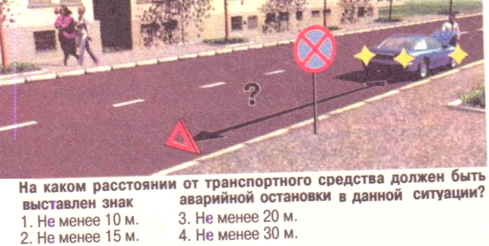 | Рис. 7  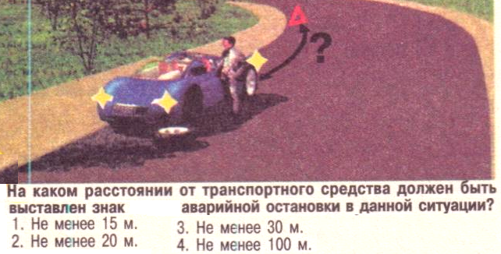

Вопрос № 3
Предупредительные сигналы указателями поворота

Предупредительными сигналами служат световые указатели поворота и стоп-сигналы, которыми оборудованы транспортные средства. Водители подают предупредительные сигналы для того, чтобы заранее сообщить участникам движения о своих намерениях по изменению режима или направления движения (о повороте, развороте, перестроении в рядах, обгоне, торможении). Если повреждены или отсутствуют световые указатели поворотов или стоп-сигнал, водители обязаны подавать предупредительные сигналы рукой. Перед поворотом налево вытянуть в сторону левую руку либо правую, согнутую в локте,— вверх. При повороте направо вытянуть в сторону правую руку либо левую, согнутую в локте, — вверх.
Перед торможением поднять руку вверх.
Подача сигнала указателями поворота или рукой должна производиться заблаговременно до начала выполнения маневра и прекращаться немедленно после его завершения (подача сигнала рукой может быть закончена непосредственно перед выполнением маневра).
При переходе улиц и дорог необходимо следить за сигналами, подаваемыми водителями, согласовывать свои действия с маневрами, которые хотят выполнить водители, — в этом одна из гарантий вашей безопасности.

Вопрос № 4
Применение звукового сигнала

Звуковые сигналы могут применяться только:
- для предупреждения других водителей о намерении произвести обгон вне населенных пунктов;
- для предотвращения дорожно-транспортного происшествия.
Для предупреждения об обгоне вместо звукового сигнала (или совместно с ним) может подаваться световой сигнал, который представляет собой в светлое время суток - периодическое кратковременное включение и выключение света фар, а в темное время суток - многократное переключение фар с ближнего на дальний свет.

Заключение

Таким образом, рассмотрев правила использования внешних световых приборов и получив необходимые знания, можно переходить к практическим занятиям по основам безопасного вождения автомобиля в условиях с ограниченной видимостью темного времени суток и в условиях недостаточной видимости.
В результате изучения данной темы слушатели должны знать:
- как правильно применить внешние световые приборы в различных условиях видимости;
- как избежать возможного ослепления водителей, движущихся во встречном и попутном направлении;
- обязанности водителей при ДТП;
- технические особенности автомобиля;
- общий принцип работы фар ближнего и дальнего света.

В результате изучения данной темы слушатели должны уметь:
  - правильно и быстро принять решение при ослеплении;
  - избегать возможного ослепления водителей, движущихся во встречном и попутном направлении;
  - быстро принимать решения при ДТП;
  - производить техническое обслуживание внешних световых приборов.
Л И Т Е Р А Т У Р А

Устройство и ТО автомобиля

1.Вершигора В.А. Переднеприводные автомобили ВАЗ/ В.А. Вершигора и др. – М., 2008.
2.Демиховский С.Ф. Устройство и эксплуатация автомобилей “Жигули” и “Москвич”/ С.Ф. Демиховский и др.– М., 2006.
3.Фастовцев Г.Ф. Организация ТО и ремонта автомобилей / Г.Ф. Фастовцев. – М., Транспорт, 2008.
4.Юрковский И.М. Автомобиль в личном пользовании / И.М. Юрковский.– М.: Транспорт, 2006.
5. Мальцев А. Современный справочник автолюбителя / А. Мальцев. - М.: Рипол Классик, 2008.

Правила дорожного движения

1.ПДД. – М., 2009.
2.Афанасьев М.Б. Водителю о ПДД / М.Б. Афанасьев и др. – М.: Транспорт, 2009.
3.Громоковский Г.Б. Задачи по ПДД / Г.Б. Громоковский. – М.: Транспорт, 2008.
4.Мелкий В.А. Дорожные знаки и разметка / В.А. Мелкий. – М., 2009.
5.Мелкий В.А. Пособие по ПДД / В.А. Мелкий.– М.: Транспорт, 2008.

Основы управления автомобилем и безопасность движения

1.Клебельсберг Д.А. Транспортная психология / Д.А. Клебельсберг.– М.: Транспорт, 2004.
2.Коноплянко В.И. Основы управления автомобилем и безопасность дорожного движения / В.И. Коноплянко. – М.: Транспорт, 2009.
3.Куперман А.И. Безопасное управление автомобилем / А.И. Куперман.– М.: Транспорт, 2008.

Вождение легкового автомобиля

1.Опарин Н.Г. Обучение вождению на автотренажере и легковом автомобиле / Н.Г. Опарин и др. – М.: Транспорт, 2006.
2.Юрковский И.М. Вождение легкового автомобиля / И.М. Юрковский. – М.: Транспорт, 2009.

